Analyse des Performances Sociales de SIGLE - PAYS

Développé du Sigle de l’Organisation

Date

Considérations générales
Ce rapport synthétique est issu de l’étude d’une organisation au prisme de la Scorecard des Social Business (SBS) développée par l’entreprise CERISE et ses partenaires. Pour en savoir plus sur ce travail, merci de vous référer au site www.cerise-sb.org.

Présentation de NOM
PHOTO | - Nom : NOM  - Pays : PAYS  - Année de démarrage des activités : XXX  - Forme juridique : Association/SARL/SA, etc.  - Mission : Œuvrer pour le développement durable des populations vivant en milieu rural etc. etc.  - Activité : Secteurs XXX  - ODD : liens avec les objectifs de développement durable  - Initiateur du projet : Groupe de citoyens/ONG/Bailleurs/autres ?  - Public cible : population urbaine et rurale du PAYS  - Employés : Nombre  - Conseil d’administration : nombre/femmes  - Autre : bénévoles, points saillants, etc.

Description succincte de l’organisation
Résumez, en quelques phrases, l’approche de l’organisation et les raisons qui l’ont poussée à utiliser la grille d’analyse.
Exemple : L’entreprise NOM focalise ses actions sur la structuration locale. En particulier, elle travaille sur l’amélioration de l’accès au soin par la construction et la gestion de centres de santé en zones rurales, et depuis 2012 par une offre de mutuelle / assurance santé à la capitale et en zone rurale. Lorsque c’est pertinent, NOM travaille pour l’autonomisation des structures qu’elle soutient, dans une logique d’appuis dégressifs.
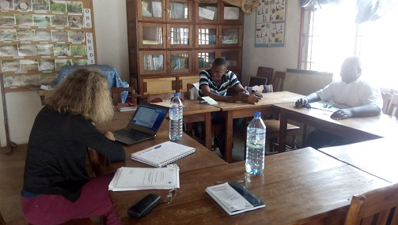
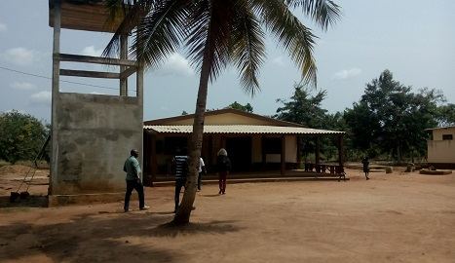
NOM porte une réflexion sur son autonomisation financière, dans un contexte de financement changeant pour le développement au PAYS. NOM souhaite développer le potentiel de réplication de ses projets, pour ainsi renforcer sa logique de développement intégré. Typiquement, NOM va simultanément intervenir sur l’amélioration des rendements agricoles des petits producteurs, sur l’offre de soins pour ces producteurs, et sur leur accessibilité à ces soins grâce à une mutuelle qui permet de compenser la saisonnalité des revenus agricoles.

PHOTOS

Déroulement de l’appui
Type de revue (desk review, visite sur place, test de la grille post-visite)
Intérêt du cas, éventuelles limites
Méthode, calendrier, rencontres/entretiens, etc.
Contraintes éventuelles

NOM à travers la grille d’analyse

Généralités
Titre: Résultats de NOM selon la grille
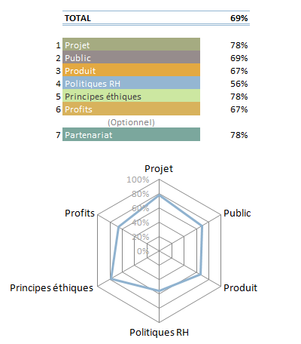
L’unité d’étude
Exemple : l’unité d’étude est la SA XXX ayant pour vocation à travailler comme une entreprise de développement, filiale de l’entreprise XXX. Au sein de cette structure, CERISE a apporté une attention particulière aux projets centres de santé et mutuelle/micro-assurance santé, produits « phare » et innovants de l‘organisation.

Date et phase de restitutions/ d’échange
Exemple : CERISE a mené une mission d’évaluation en XXX. À l’issue des évaluations, les résultats préliminaires ont été partagés avec l’AG de NOM la semaine du XXX.

Présentation des résultats par dimension

Pour chaque dimension, résumez les activités et efforts entrepris par l’organisation. Commencez d’abord avec les résultats positifs, c.à.d. les pratiques pour lesquelles l’organisation a obtenu de très bons résultats. Portez une attention particulière aux efforts ou aux circonstances particulières qui peuvent expliquer pourquoi l’organisation obtient ces résultats et si certaines initiatives sont en cours de route et pourraient influencer les résultats futurs. Concluez par quelques recommandations et secteurs d’améliorations. c.à.d. les pratiques pour lesquelles l’organisation n’a pas obtenu de bons résultats.

Projet
Bilan des résultats de la dimension Projet
Exemple : Dans le cadre du dernier Plan d’Orientation Stratégique en 2012, une réflexion a été entamée sur le la mission sociale de NOM, afin de mieux prendre en compte le redéploiement d’une partie des activités sur la capitale et le secteur de la santé. A cette occasion, le souhait de renforcer la professionnalisation et la notoriété du travail de NOM a été émis par le Conseil d’administration. Cela a abouti à l’ouverture d’un grand projet autour des Systèmes d’Informations et du reporting. Ce travail en cours est prégnant dans les changements que connait NOM en ce moment, notamment dans la meilleure compréhension de l’articulation entre les projets et la cohérence dans les publics touchés.

Public
Bilan des résultats de la dimension Public
Si la continuité dans les offres de services de NOM semble évident, il est nécessaire pour l’entreprise de s’assurer qu’elle est réelle pour être utile pour les bénéficiaires de l’entreprise et pour venir renforcer son impact. Cela pose la question du profil des bénéficiaires des différentes activités de l’entreprise, et demande à comparer leurs profils avec ceux des mutualistes en zone rurale par exemple. Etant donné le double caractère innovant et « outil de marché » de ces services, il est aussi important de suivre les bénéficiaire dans le temps, afin de déterminer comment leurs profils évoluent, qu’ils soient bénéficiaires des centres de santé seuls, de la mutuelle seule, ou des deux.

Produits et services
Bilan des résultats de la dimension Produit
Exemple : Les innovations portées par NOM confèrent une image de marque et de pionnier, mais impliquent aussi des enjeux de communication, de qualité, d’évolution des mentalités, de capitalisation et de pérennité.
NOM travaille sur le renforcement des capacités locales et l’autonomisation progressive des partenaires, la promotion de techniques agricoles adaptées aux contraintes actuelles (pluviométrie et pouvoir d’achat) et construit des partenariat avec les politiques publiques (ex: CMU - couverture maladie universelle) ou avec des organisations d’appuis tels que XXX sur divers dispositifs dans la région autour des mutuelles de santé. Cette diversité et les innovations qu’elle porte soulignent des enjeux autour de la qualité de l’offre de santé ou de la lenteur de l’adoption par les bénéficiaires (culture, niveau d’information) et des risques à maîtriser sur la gouvernance de structures nouvelles (expérience de la rétrocession d’un centre à l’État).

Politiques RH
Bilan des résultats de la dimension Politique RH
Chez NOM, tous les employés bénéficient d’un contrat de travail formalisé. Des efforts sont faits sur les bénéfices sociaux : il existe une grille salariale transparente et égalitaire ; un système de primes ; un vrai accès à la formation. Les salariés ont la possibilité d’évoluer en interne, les démarches entrepreneuriales sont valorisées. D’ailleurs, la rotation des salariés est faible, même s’il est difficile de dire si c’est davantage dû à la qualité de l’emploi chez NOM ou à un contexte de chômage élevé.
Les staff des centres de santé payés par le centre mais gérés par NOM sont des prestataires clés pour lesquels NOM doit être vigilant sur les politiques RH dont ils bénéficient.

Principes éthiques
Bilan des résultats de la dimension Principes Ethiques

Environnement
Exemple : NOM travaille sur la valorisation des intrants naturels (légumineuses, fientes, réflexions récentes sur le compostage), mais il n’y a pas à ce jour de réflexion développée pour faire par exemple de l’adaptation des cultures au changement climatique le cœur des activités agricoles de l’entreprise.

Responsabilité vis-à-vis de la communauté
Exemple : NOM a toujours travaillé à la structuration locale, par son soutien historique aux petits producteurs des zones villageoises (développement local, concertation, liens avec les autorités locales, etc.). Depuis qu’elle a commencé à mettre en place des centres de santé, NOM influe sur les valeurs culturelles en promouvant des approches entrepreneuriales et en sensibilisant sur des outils, innovants localement, de mutualisation des dépenses de santé.

Profits et Pérennité
Bilan des résultats de la dimension Profit et Pérennité
Exemple : Pour NOM en tant qu’entreprise, à ce jour, la question est celle de la pérennité plutôt que du profit. L’enjeu est celui des sources de financements alors que les subventions sont limitées, et que NOM a besoin de se démarquer des autres entreprises de développement nationales. Du fait de leur caractère innovant, et dans la mesure où les centres de soin sont un élément clé de la politique publique nationale et peuvent bénéficier du soutien de bailleurs et que les mutuelles de santé doivent s’autofinancer presque par définition, une des clés de la pérennité de NOM semble donc être sa capacité à dupliquer ces projets.

Partenariat
Bilan des résultats de la dimension Partenariat
Exemple : Les structures sont montées en lien étroit avec les politiques publiques et en partenariat avec les structures étatiques en charge des domaines correspondants (décentralisation, santé, développement agricole, etc.). Les partenaires techniques sont diversifiés et apportent une expérience issue d’autres pays, et une capacité de capitaliser, échanger les bonnes pratiques.
Les partenaires financiers sont les intitutions de microfinance/banques sur toute la chaîne de valeur ; les collectivités locales, avec lesquelles l’entreprise travaille à l’identification de nouvelles ressources financières (liens avec les structures des impôts par ex.), l’État, du fait de l’intervention dans des domaines de souveraineté de l’État, notamment en santé et sécurité alimentaire.
Sur la capitale, NOM s’appuie sur des groupes structurés (HCR, écoles privées et Syndicat des conducteurs) afin de faciliter le travail de sensibilisation aux mutuelles (marketing social), l’augmentation du nombre de mutualistes, la collecte des tickets d’adhésion et leur reversement sur le fonds de mutuelle.

Proposition de plan de gestion des performances sociales
Résumez la situation de l’organisation en soulignant les principales forces mais aussi en identifiant une ou deux (pas plus) pistes d’amélioration. Proposez des actions et solutions concrètes qui pourraient être utilisées dans le prochain plan d’affaires. Les pistes repérées par l’évaluateur doivent refléter la mission et les priorités stratégiques de l’organisation tout en respectant le budget alloué aux améliorations.
En prenant compte des résultats identifiés grâce à l’évaluation, des problématiques majeures liées au contexte local, des stratégies prioritaires de l’organisation et du budget alloué à l’amélioration des pratiques, l’auditeur devrait développer un plan d’action pour l’organisation qui aborde les pistes d’amélioration. Les actions que l’organisation entrevoit devraient être classées par ordre d’importance et de faisabilité en commençant par les plus importantes et les moins coûteuses. Ce plan d’action devrait être contrôlé par la direction de l’organisation, idéalement dans le but d’obtenir une approbation pour commencer la mise en œuvre du plan au cours du prochain cycle budgétaire.

Exemple : Dans la proposition de plan de gestion des performances sociales pour NOM, un ensemble d’éléments de contexte et de situation de NOM sont pris en compte : redéfinition récente du positionnement de NOM notamment autour de la santé ; renforcement en cours du suivi-évaluation ; besoin de renforcer l’attractivité de l’organisation dans un contexte de financement qui change ; souhait de se démarquer des autres organisations de développement togolaises.

Finaliser et tester le système de suivi-évaluation
Le suivi-évaluation apporte des éléments qui participent à la définition stratégique et au suivi des opérations de NOM. Il rationalise les résultats obtenus (ex: profils bénéficiaires, changements) et rend ainsi possible une communication reposant sur des éléments concrets et liée au Knowledge Management.

1.1 Compléter les indicateurs de profils de bénéficiaires
D’abord, un effort particulier semble nécessaire sur le ciblage des clients des services de NOM. Il est important de mieux connaître leurs profils afin de mieux comprendre qui ils sont (qui a accès, qui bénéficie des services, qui sont ceux qui abandonnent les services, etc.). Par ailleurs, mieux connaître les clients permet de mieux comprendre leurs attentes, ce qui est primordial pour les fidéliser alors que leur coût d’acquisition est élevé.

1.2 Intégrer des indicateurs spécifiques pour la microassurance
http://www.microfinancegateway.org/sites/default/files/mfg-fr-outils-indicateurs-performance-sociale-en-microassurance-2011.pdf

1.3 Tester la collecte et l’analyse
Les indicateurs doivent être validés par le CA. La collecte peut être testée avec un premier échantillon de personnels et de projets d’ici la fin de l’année, et les données collectées analysées. La meilleure compréhension du profil client permettra par ailleurs de piloter les opérations afin d’assurer à NOM qu’elle touche le public qu’elle cible, et permettra une éventuelle redéfinition du public cible s’appuyant sur des données solides et précises, si jugé pertinent par la direction de NOM en préparation d’un prochain POS.

1.4 Généraliser la collecte et l’analyse
Une fois testées la collecte et l’analyse, le système doit être généralisé, avec formation des équipes et collecte/analyse systématique des données. Des outils de visualisation graphique peuvent être mis en place.

2. Documenter les innovations
La capitalisation des innovations doit être « institutionnalisée », au sens de savoir-faire documentés et partagés ; cela permettra de réduire le risque « humain » (départ d’employés clés) et favorisera leur appropriation par la structure.
Pour accroître la facilité de réplication, le modèle économique doit être pensé pour permettre un financement initial plus équilibré incluant investissement en capital, en dette et subventions. La première étape de ce travail consiste à bien comprendre et intégrer tous les coûts. La seconde étape consiste à améliorer l’adéquation entre l’offre de services, les besoins exprimés, la propension à vouloir et pouvoir payer les services.
Cette phase permettra de définir de nouvelles sources de revenus pour les centres de santé, et favorisera l’inversion de logique offre/demande vers une logique demande/offre. Par ailleurs, les centres de santé de NOM demandent un bâtiment, qui constitue un actif immobilisé qui peut renforcer les fonds propres de NOM ou du centre. Cela suggère une réflexion à mener sur un modèle de franchise adapté au contexte local.

Annexes
Sur la base de la liste de contrôle :
- Entretiens conduits
- Documents consultés
La grille d’analyse complétée

